План работы детского объединения «Природа и фантазия».
Дата: 08.02.2022г. 09.02.2022г.
Время по расписанию: Вторник, Среда – 1 группа (ОВЗ) - 16.30 -17.10; 17.20 -18.00
Тема занятия | Удивительный мир бумаги. Аппликация из полосок бумаги «Бабочка»
Содержание занятия: | Задание: Нужно сделать аппликацию из разноцветных полосок бумаги «Бабочка».
 | На этом занятии вы сможете научиться делать аппликацию из разноцветных полосок бумаги «Бабочка».  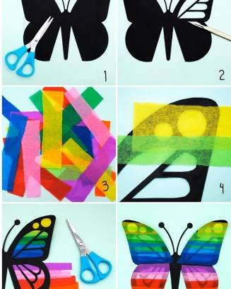 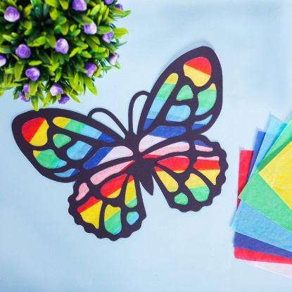
 | Инструменты для использования: Вам понадобиться: шаблон бабочки, картон белый (цветной), бумага (цветная), клей карандаш, ножницы.
Практическая работа: | Задание1. Научимся делать объёмную аппликацию из бумаги «Бабочка».  Задание 2. Можно и нарисовать рисунок «Бабочка».  Вам понадобиться при рисовании цветные карандаши или фломастеры, лист бумаги. (И желание).
Форма обратной связи | Предоставить фото выполненной поделки в WhatsApp. По номеру телефона 89014139509

